2025. 6．24 文責：小林
2025年度九州大学農学部同窓会東京支部総会・懇親会出席報告

- 日程：2025年5月29日（木）18：30～20：30 日本教育会館９F喜山倶楽部
- 総会、懇親会式次第
- 総会 18：30~18：45
開会挨拶（前田辰郎支部長S52農芸化学科卒）
九大農学部同窓会代表挨拶（農学研究院長日下部宜宏様S63農学科卒）
2024年度活動報告（前田支部長）、会計監査報告（監事 神吉寛和H4卒）
2025年度役員選任 新東京支部長挨拶（寺田博幹S58農学科卒）
感想：司会、開会挨拶、活動報告、役員改選まで全て前田支部長が担当、スピ
ーデイーに総会が進んだ。支部長交代もあり法学部同窓会来賓案内を
寺田博幹様に出すこと。
- 懇親会 18：45~20：30
来賓紹介 九大大学院農学研究院院長 日下部宜宏 様（S63農学科卒）
法学部東京同窓会事務局長 小林健明 様（S52 法学部卒）
東京同窓会事務局長 吉元利行 様（S53 経済学部卒）
経済学部同窓会東京支部事務局長 青柳未央 様（H16経済学部卒）
乾杯 九大大学院農学研究院長 日下部宜宏様 （S63農学科卒）
歓談 、新社会人紹介
閉会挨拶
- 参加した感想
- 総会は、15分で簡潔に実施された。来賓挨拶は、S63農学科卒日下部宜宏農学研究院長が登壇され現状の学内の近況を交えて簡潔明瞭に行われた。
例年通り支部長兼事務局長が全て一人で総会を運営していた。
- 支部長兼事務局長は2年持ち回り制をとっており次の支部長兼事務局長も決ま
っていて選抜する必要もなく簡潔な仕組みで運用されている。
今年度から新支部長兼事務局長はS58農学科卒の寺田博幹氏。
- 参加人数は、昨年の６３名から３名と増、懇親会も盛り上がりがなかった。
談笑に終始した。
構成は、S年代卒２2名、最高齢者はS41年卒
H年代卒40名
R1~7卒 ４名 半数が、現役農林水産省とそのOBと役人層が目立
った。
- 役員体制 8学科ごとに各２名が選任されていて次期支部長、次期監事が決ま
っている。
- 全体感 各学科の役員（理事）16名が中心になって学科単位に周知して当日の
出席者を勧誘している様子で上手く機能している。

- 写真を2枚掲載
( 前田支部長挨拶風景)
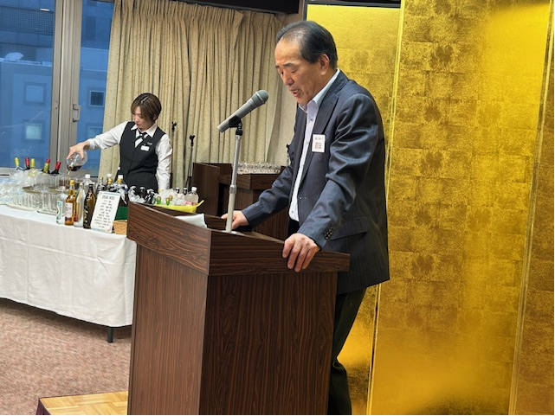
（日下部来賓代表挨拶）
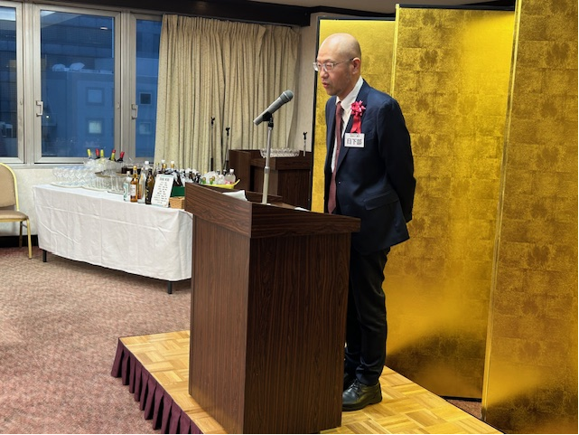
（会場風景 閑散としていた）
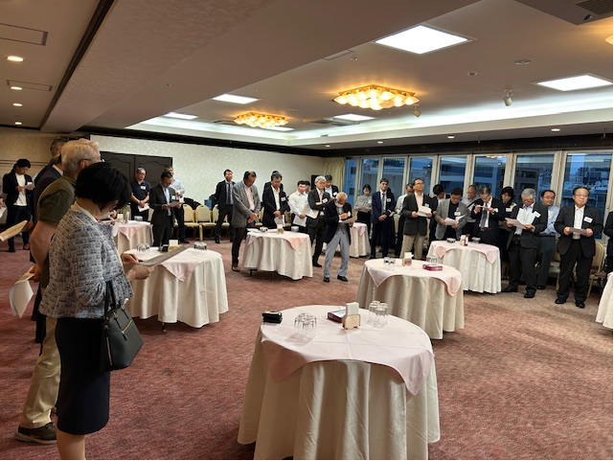
以上。

